双德国际科技大学学院硕士招生简章
学校简介
简介：马来西国际亚双德科技大学(International University College of Technology
Twintech)是马来西亚教育部认可的一所高等私立学府。目前拥有五所大学校园，其中主校
园位于首都吉隆坡斯里白斯罗地区，交通便利，环境优雅；另外的校园坐落在东马半岛沙巴
州的首府–亚庇 (Kota Kinabalu) – 哲士顿大学学院 (Jesselton University College)。
IUCTT 致力于为马来西亚和国外的学生提供建筑学，商业资讯科技，计算机科学，工程学，
国际商业，技术管理，商业贸易，会计学，数字图像技术，动画制作与摄像技术，多媒体技
术及医学眼科等学术课程。本大学因其特色教育课程而确立了其地位。课程设置完全符合国
际职业标准，采用英式的全日制教学体系。目前，IUCTT 是马来西亚唯一提供眼科医学荣
誉学位，伊斯兰金融商业管理学士学位，国际商业管理学士学位的大学。
马来西亚双德国际科技大学所提供的课程已通过马来西亚教育部及国家学术鉴定局严格监
督和鉴定，并通过中华人民共和国教育部学历认证。同时，本院拥有国际标准化组织(ISO)
及多媒体超级走廊(MSC)营运机构证书，并且本大学的双联课程受到英国教育部的认可，毕
业后由英国大学颁发学历证书。
雙德國際科技大學學院
本校开设预科、专科、本科、硕士、博士等专业。
IUCTT 是马来西亚唯一提供眼科医学荣誉学位，伊斯兰教金融商业管理学士学位，国际
商业管理学士学位的大学，学校提供从本科到博士的完整教育 ，学历得到中国教育部留学
服务中心的认证。
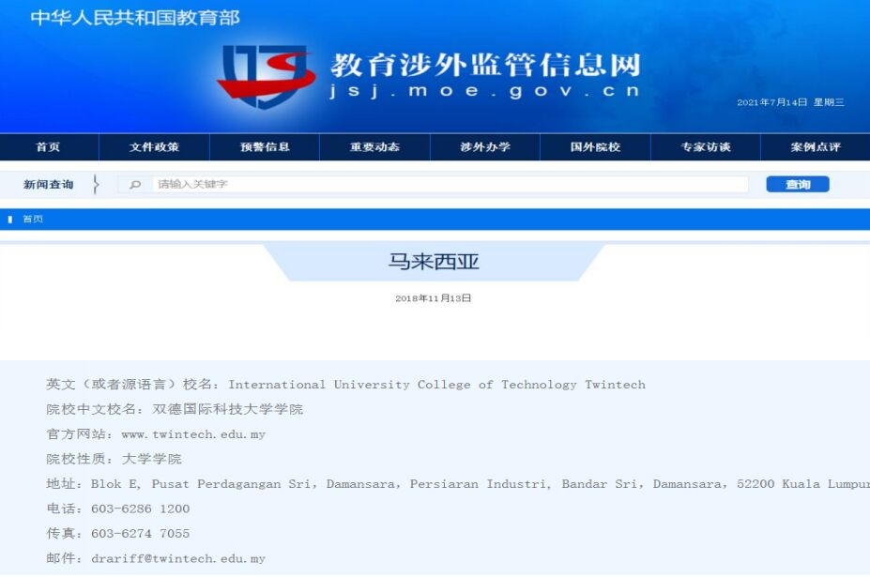

学制： 1-2 年
专业： 工商管理（MBA）
开课时间： 1 月、6 月、9 月
普通学员：费用12.8万(含学费、语言培训费)
VIP学员(保毕业)：费用13.5万
【语言成绩】无语言要求
【学习模式】疫情期间国内网课+疫情可控后短期出国
【出国要求】完全没有疫情需出国3-6个月，疫情期间出国时间可减少，具体根据疫情防控情况确定
【申请要求】国内外正规本科毕业(单双证均可)
【毕业学历】中留服可学位认证，享受正规留学生待遇
【申请学籍】2021年9月和2022年1月
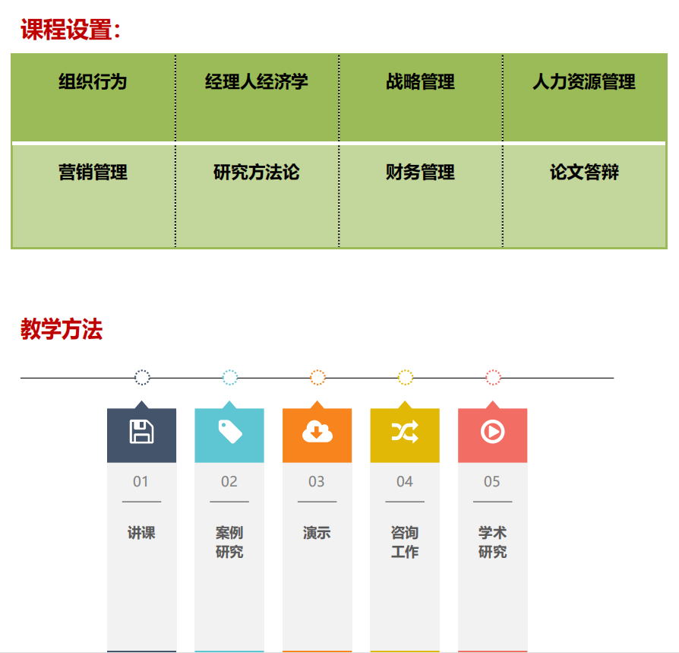
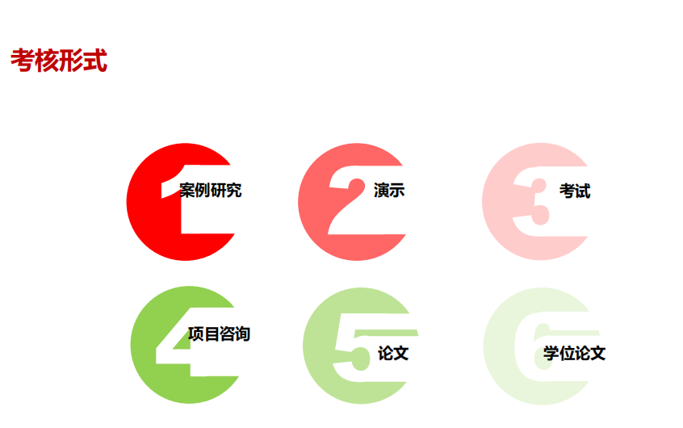

招生对象
本科毕业生（教育部认可的正规本科学历）
申请资格
1.
本科毕业生（教育部认可的正规本科学历）
2.
语言要求：雅思 6.0 或者通过学校要求的语言考试。
申请材料
1.护照扫描件（个人信息页）
2.护照型彩照 1 张（照片需清晰、白底、3.5cm×5cm）电子版
3.本科毕业证书中英文公证原件
4.成绩单中英文公证件
5.入学申请表
6.英文水平证明

